Составление рассказа по мнемотаблице
(картотека мнемотаблиц с текстами рассказов)

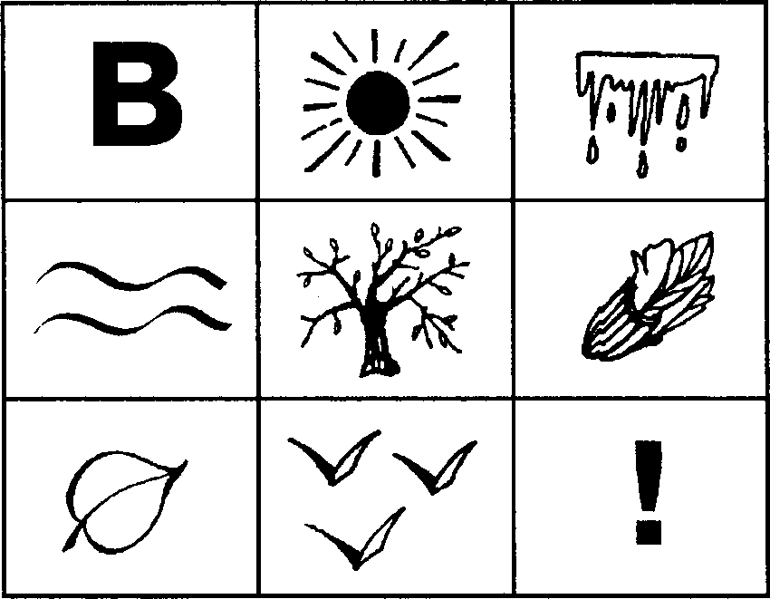

Как работать над составлением связного рассказа
Ребенку дается чистый, шестиклеточный бланк-мнемотаблица.
В ходе занятия малыш выбирает определенный предмет, рассказ о котором он составляет совместно со взрослым.
Взрослый (логопед, педагог или родитель) заполняет пустые ячейки мнемотаблицы, а ребенок рисует на собственном бланке. Получившаяся схема выступает в качестве плана речевого высказывания. В схеме используются унифицированные символы-рисунки, обозначающие различные признаки предмета, явления или процесса. Например:
- цвет. Дети рассказывают о цвете предмета по нарисованным цветовым пятнам;
- человек. Дошкольник объясняет, для чего объект нужен человеку, каким образом человек о нем заботится (если это живое существо или растение) или как человек использует его (если это неодушевленный предмет);
- контур деталей предмета. Обозначаются детали предмета, и ребенок должен перечислить, например, из каких частей состоит данная игрушка;
- силуэт предмета со знаком вопроса внутри. Дети называют материал, из которого сделан предмет, и его составные части. Например: У машины кузов из металла, колеса — резиновые, сиденья — кожаные;
- рука. Ребенок рассказывает, какие действия совершают с этим предметом. Например: Из яблок можно сварить компот, варенье, а можно испечъ пирог с яблоками;
- форма. Дошкольник описывает форму предмета или его части. Например: Колеса, яблоко — круглые, огурец — овальный и т.д.;
- знак вопроса. Дети называют предмет или объект. Например: Это — кукла, это
— морковь и т.д.
Вы можете опираться на приведенные в данном пособии методические приемы в других видах работы по коррекции у детей недостатков речи или создавать свои новые алгоритмы для любых тем.
Успехов в работе!

РАССКАЗА НА ТЕМУ «ОСЕНЬ»

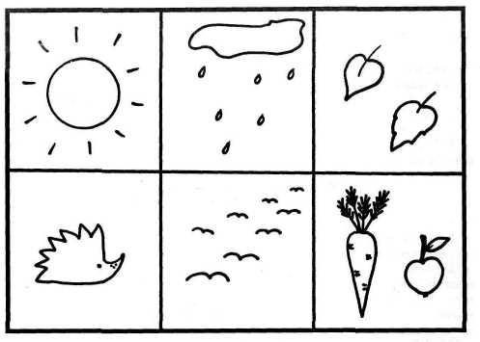

Солнце. (Солнце светит.) Дождь. (Часто идут дожди.)
Листья. (Листья на деревьях меняют цвет.) Ежик. (Животные готовятся к зиме.) Птицы. (Птицы улетают в теплые края.)
Морковь, яблоко. (Люди собирают урожай овощей и фруктов.)

ОСЕНЬ
(Примерный рассказ по таблице)
Наступила осень. Солнышко светит ярко, но слабо согревает землю. Становится холодно. Часто идут дожди. Листья на деревьях меняют свой цвет на желтый, красный, оранжевый и багряный, поэтому осень и называют «золотой».
Животные готовятся к зиме: некоторые, как ежи и медведи, впадают в спячку. А другие, как белки и мышки, запасают на зиму корм. Все животные осенью линяют— меняют летний мех на теплый зимний.
Птицы собираются в стаи и улетают в теплые края.
Люди на полях и в садах собирают урожай овощей и фруктов.

РАССКАЗА НА ТЕМУ «ДАРЫ ЛЕСА»
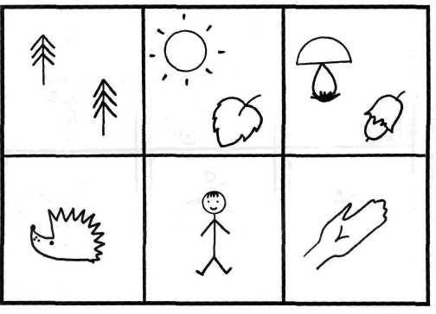
Елочки. (Лес.)
Солнце, лист. (Когда созревают или вырастают дары леса?) Гриб, орех. (Назови дары леса.)
Ежик. (Как животные используют дары леса?) Человек. (Как человек использует дары леса?) Рука. (Что можно приготовить из даров леса?)

ЛЕСНАЯ ЗЕМЛЯНИКА
(Примерный рассказ по таблице)
На лесной опушке, на самом солнышке, в невысокой траве растут кустики лесной земляники. Ягоды созревают в середине лета, когда стоит солнечная, теплая, сухая погода. Эти ягоды очень любят ежи, ящерицы, белки.
Мы с бабушкой часто ходим за ягодами в лес, а потом бабушка варит из них вкусное и душистое земляничное варенье. Его замечательно есть зимой, потому что оно пахнет летом.

РАССКАЗА НА ТЕМУ «ГРИБЫ»
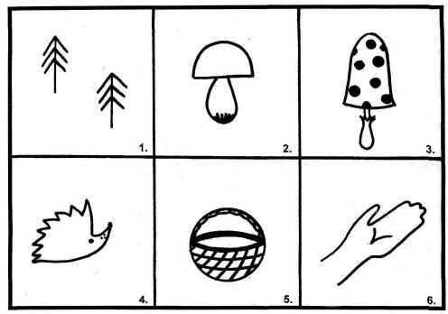
Лес. (Лес.)
Белый гриб. (Съедобные грибы.) Мухомор. (Несъедобные грибы.) Ежик. (Грибы для животных.) Корзинка. (Грибы для человека.)
Рука. (Что можно приготовить из грибов})

ГРИБЫ
(Примерный рассказ по таблице)
Осенью в лесу наступает грибная пора. В траве, под деревьями и кустами, на старых пнях растут самые разные грибы. Съедобные: белые, рыжики, подосиновики, подберезовики, грузди, опята, сыроежки, лисички. И ядовитые: мухоморы, поганки, ложные опята. Многие животные, например белочки, сушат грибы на зиму. Лоси едят мухоморы. Люди собирают съедобные грибы, чтобы засушить, засолить или замариновать их. Собирать грибы нужно очень аккуратно, стараясь не повредить грибницу, и тогда на следующий год на этом месте в лесу появятся новые грибные семейки.

РАССКАЗА НА ТЕМУ «ПЕРЕЛЕТНЫЕ ПТИЦЫ»
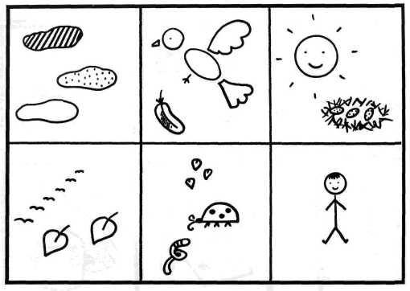
Цвет. (Цвет оперенья птицы.) Части тела. (Назови части ее тела.) Гнездо. (Назови ее птенцов.)
Осень. (Когда птицы улетают в теплые края?) Насекомые. (Чем птицы питаются?)
Человек. (Какую пользу приносят птицы человеку?)

ГРАЧ
(Примерный рассказ по таблице)
Грач — птица черного цвета с белым клювом. У грача есть голова, туловище, крылья, хвост, лапы. Все тело птицы покрыто перьями. Весной грачи прилетают из теплых стран, строят гнезда и выводят птенцов — грачат. Грачи питаются насекомыми, червями и семенами растений. Осенью, когда становится холодно, грачи собираются в стаи и улетают в жаркие страны до следующей весны. Грачи помогают человеку — они уничтожают насекомых и гусениц — вредителей полей и огородов.

РАССКАЗА НА ТЕМУ «ОВОЩИ»
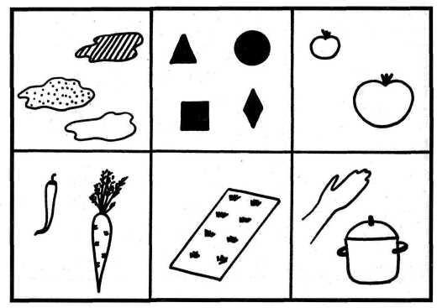
Цвет. (Какого цвета овощ?) Форма. (Какой он формы?)
Два помидора. (Какого они размера?) Морковь, перец. (Какие они по вкусу?) Грядка. (Где овощ вырос?)
Кастрюля, рука. (Что можно приготовить из данного овоща?)

МОРКОВЬ
(Примерный рассказ по таблице)
Морковь — это овощ. Она оранжевого цвета с зеленой ботвой. Морковь треугольной формы, небольшого размера. Этот овощ сладкий и сочный. Растет она на грядке, в огороде. Морковь очень полезна, в ней много витаминов. Из нее готовят салаты, ее добавляют в борщ и щи. Заяц любит морковь больше, чем все животные.

РАССКАЗА НА ТЕМУ «ГРУША»
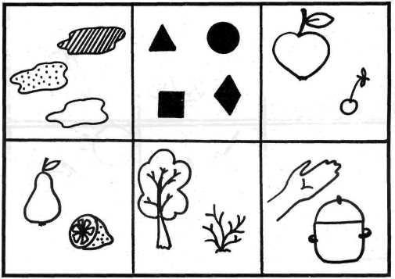
Цвет. (Какого цвета фрукт?) Форма. (Какой фрукт формы?) Размер. (Какого он размера?)
Лимон, груша. (Какой у него вкус: сладкий, кислый?) Дерево, куст. (Где он вырос?)
Рука, кастрюля. (Что можно приготовить из него?)

ГРУША
(Примерный рассказ по таблице)
Груша — это фрукт. Она желтого цвета, округлая, удлиненная, расширяющаяся книзу. Этот фрукт среднего размера. На вкус груша очень сладкая и сочная. Плоды растут на деревьях, в саду.
Из груш варят вкусное варенье, компот и делают сок.

РАССКАЗА НА ТЕМУ «СЕМЬЯ»
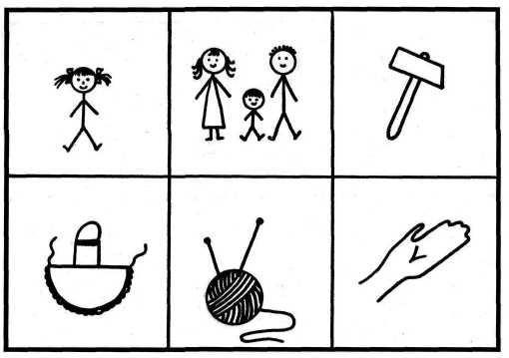
Ребенок. (Твое имя.)
Три человечка. (Имена родителей и членов семьи.) Молоток. (Профессия папы.)
Фартук. (Профессия мамы.)
Клубок ниток. (Бабушка и дедушка.) Рука. (Кто помогает тебе?)

МОЯ СЕМЬЯ
(Примерный рассказ по таблице)
Меня зовут Света. Моя мама — Мария Викторовна, а папа — Владимир Васильевич. У меня есть младшая сестренка Татьяна. Мама и папа у меня инженеры, они работают на заводе — делают автомобили.
Моя бабушка Зинаида Ивановна умеет печь вкусные пироги и плести ажурные салфетки. Дедушка Виктор Григорьевич разводит на своей пасеке пчел. Дедушка и бабушка проводят со мной много времени и помогают выполнять домашние задания.
Я очень люблю мою семью.

РАССКАЗА НА ТЕМУ «КОМНАТНЫЕ РАСТЕНИЯ»
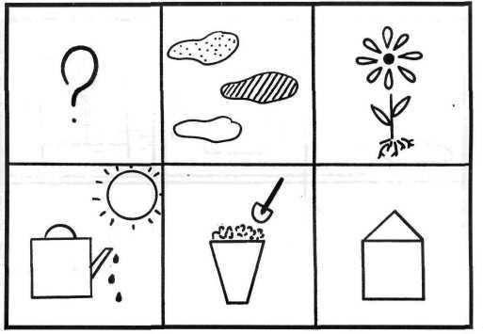
Знак вопроса. (Название растения.) Цвет. (Какого оно цвета?)
Части. (Назови его части.)
Солнце, лейка. (Необходимость света и воды.) Горшок, лопатка. (Необходимость рыхления почвы.) Дом. (Какие растения есть у тебя дома?)

ФИАЛКА
(Примерный рассказ по таблице)
Я расскажу о замечательном растении — фиалке. Листочки у фиалки темно- зеленые и покрыты ворсинками. Цветы у фиалки бывают самые разные: белые, голубые, розовые, фиолетовые и даже светло-зеленые. У растения есть листья, стебель, корень, цветы.
Это тенелюбивое растение, его необходимо часто поливать, рыхлить почву в цветочном горшке. У нас дома много разных комнатных растений: сингония, юкка, драцена, пальма и несколько кактусов.

РАССКАЗА НА ТЕМУ «МЕБЕЛЬ»
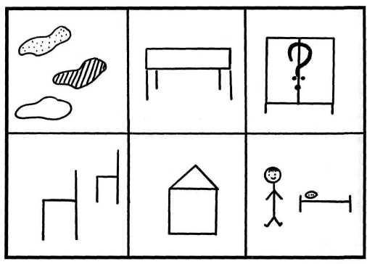
Цвет. (Цвет мебели.) Детали. (Ее части.)
Контур, знак вопроса. (Из какого материала она сделана?) Стул, стульчик. (Какого размера мебель?)
Дом. (Где она стоит?)
Человек, кровать. (Зачем эта мебель человеку?)

ПИСЬМЕННЫЙ СТОЛ
(Примерный рассказ по таблице.)
У меня есть письменный стол. Он светло-коричневого цвета. Стол — на ножках, у него — три выдвигающихся ящика. Этот стол сделан из дуба.
Мой письменный стол большой, на нем помещаются все мои книги и краски. Он находится в детской комнате. За ним мне удобно писать, заниматься и рисовать.

РАССКАЗА НА ТЕМУ «ПОСУДА»
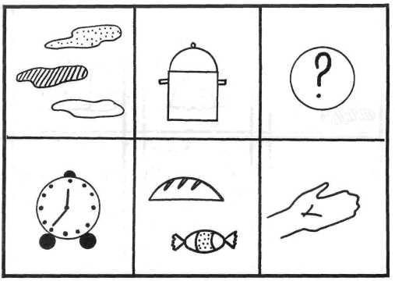
Цвет. (Какого цвета посуда?) Детали. (Назови детали.)
Контур со знаком вопроса. (Из какого материала она сделана?) Часы. (Для чего посуда служит?)
Хлеб, конфета. (Столовая или чайная посуда?) Рука. (Что можно делать с посудой?)

КАСТРЮЛЯ
(Примерный рассказ по таблице)
Я расскажу о кастрюле.
Кастрюля синего цвета. У нее есть дно, стенки, крышка, ручки. Она эмалированная. Мама берет кастрюлю, чтобы сварить в ней суп нам на обед.
Кастрюля — это кухонная посуда. Посуду можно чистить, мыть, в ней можно готовить пищу. А если посуда стеклянная, то ее можно разбить.

РАССКАЗА НА ТЕМУ «ОДЕЖДА»
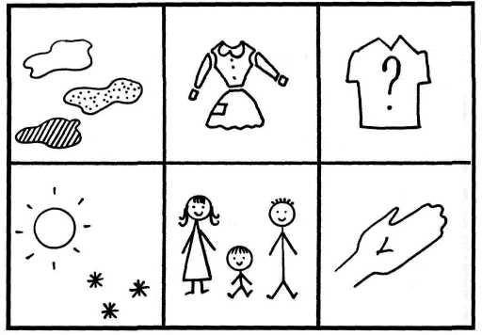
Цвет. (Какого цвета одежда?) Детали. (Из каких деталей одежда?)
Контур, знак вопроса. (Из какого материала она сшита?) Погода. (Для какого времени года эта одежда?)
Мужчина, женщина, ребенок. (Это одежда мужская, женская или детская?) Рука. (Что можно сделать с одеждой?)

ПЛАТЬЕ
(Примерный рассказ по таблице)
У меня есть любимое платье. Оно голубого цвета с мелкими белыми цветочками. У платья есть кокетка, юбка, рукава, манжеты, воротник, застежка-молния, карманы и поясок с пряжкой. Платье сшито из тонкого шелка, оно шелковое. Это нарядное летнее детское платье.
Платье можно постирать, погладить, его можно носить, а если оно порвется, то я его зашью.

РАССКАЗА НА ТЕМУ «ОБУВЬ»
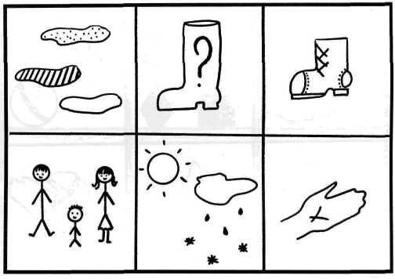
Цвет. (Какого цвета обувь!)
Контур, знак вопроса. (Из какого материала она сделана?) Детали предмета. (Назови гости обуви.)
Мужчина, женщина, ребенок. (Кто носит эту обувь?) Солнышко, дождь, снег. (Для какой погоды эта обувь?) Рука. (Как ухаживать за обувью?)

САПОГИ
(Примерный рассказ по таблице)
У меня есть сапоги. Они зеленого цвета с белыми полосками. Это резиновые сапоги. У сапог длинные голенища, подошва, каблуки, а внутри — специальные теплые стельки. Они маленького размера, детские. Резиновые сапоги носят в дождливую погоду, а еще их можно обуть на рыбалку или когда идешь в лес за грибами.
Резиновую обувь нужно хорошо просушить после носки.

РАССКАЗА НА ТЕМУ «ИГРУШКА»
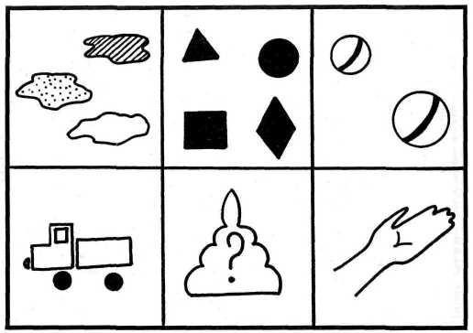
Цвет. (Какого цвета игрушка?) Форма. (Какой она формы?) Мячи. (Какого размера игрушка?)
Детали машины. (Назови ее детали.)
Контур с вопросом. (Из какого материала сделана игрушка?) Рука. (Как с этой игрушкой можно играть?)

ИГРУШКА «ГРУЗОВИК»
(Примерный рассказ по таблице)
Моя самая любимая игрушка — это машинка. Она ярко-красного цвета, прямоугольной формы. Мой грузовик небольшого размера. У него есть кузов, кабина, колеса, фары. В кабине имеются руль и сиденья. Кабина у грузовика — металлическая, колеса резиновые, окна стеклянные, а кресла — кожаные.
Я очень люблю представлять себя шофером, водить свой грузовик, мыть его, ремонтировать, если он сломается.

РАССКАЗА НА ТЕМУ «РЕЖИМ ДНЯ»
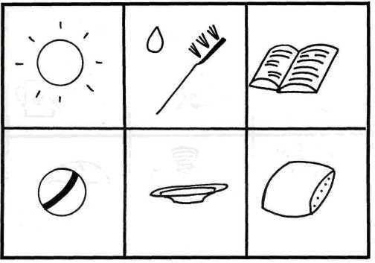
Солнце. (Утро.)
Зубная щетка. (Твои действия утром.) Книга. (Занятия.)
Мяч. (Игра.)
Тарелка. (Прием пищи.) Подушка. (Сон.)

РЕЖИМ ДНЯ
(Примерный рассказ по таблице)
Я просыпаюсь каждое утро в восемь часов. Заправляю свою кровать и иду в ванну. Я хорошо чищу зубы вкусной детской зубной пастой, умываю лицо. Потом мы завтракаем всей семьей. Родители уходят на работу, а я иду в детский сад. В саду мы сначала занимаемся: рисуем, считаем, лепим. Потом идем гулять, затем обедаем. В час дня у нас начинается тихий час, и все дети отдыхают. Вечером мы ужинаем, играем, смотрим мультфильмы. В девять часов вечера я ложусь спать.
Режим дня — это определенный порядок наших дел и действий.

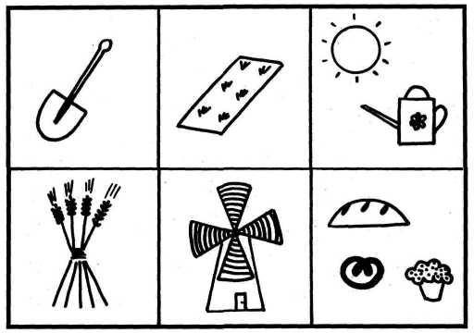
РАССКАЗА НА ТЕМУ «КАК ВЫРАЩИВАЮТ ХЛЕБ»

Лопата. (Вспашка земли.) Гряда. (Посев.)
Солнце, лейка. (Свет и вода.) Сноп. (Сбор урожая.) Мельница. (Помол зерна.) Хлеб. (Что пекут из муки?)

КАК ВЫРАЩИВАЮТ ХЛЕБ
(Примерный рассказ по таблице)
Для того чтобы вырастить пшеницу и рожь, нужно много потрудиться. Сначала нужно землю вспахать, затем посеять зерно. Чтобы выросли хлебные колосья, необходим солнечный свет и дождь. Когда осенью колосья вырастут и созреют, пшеницу и рожь убирают (собирают в снопы). Зерно везут на мельницу, чтобы смолоть из него муку. В пекарне из пшеничной муки пекут белый хлеб, батоны, булочки, печенье, а из ржаной — черный хлеб, краюшки, хлебцы.

РАССКАЗА НА ТЕМУ «ПРАЗДНИК»
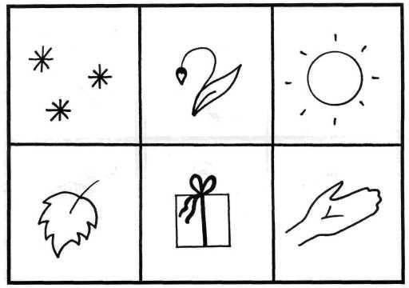
Снежинки. (Назови праздники зимы.) Подснежник. (Назови праздники весны.) Солнце. (Назови праздники лета.) Листок. (Назови праздники осени.) Подарок. (Расскажи о своем подарке.) Рука. (Какие подарки ты сделал сам?)

ПРАЗДНИК
(Примерный рассказ по таблице)
Я очень люблю праздники. Зимой мы празднуем наступление Нового года с елкой, Дедом Морозом и Снегурочкой. Весной — праздник всех мам и бабушек — 8 Марта. Летом — День защиты детей. Осенью — 1 Сентября, день Знаний.
В прошлом году на день рождения мама и папа подарили мне велосипед, очень красивый и блестящий.
Скоро у моей бабушки день рождения. Я подарю ей красивую открытку, которую сам сделал из цветной бумаги и картона.

РАССКАЗА НА ТЕМУ «ПРОФЕССИЯ»
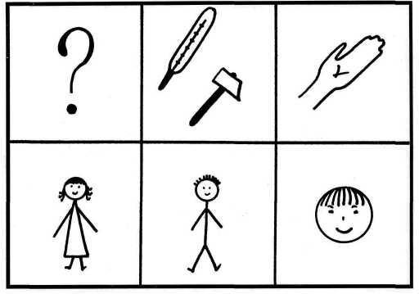
Знак вопроса. (Название профессии.)
Молоток, градусник. (Какие инструменты нужны для этой профессии?) Рука. (Какую работу выполняют люди этой профессии?)
Девочка. (Кем работает твоя мама (бабушка)?) Мальчик. (Кем работает твой папа (дедушка)?) Лицо. (Кем ты станешь, когда вырастешь?)

ПРОФЕССИЯ - ВРАЧ
(Примерный рассказ по таблице) Я думаю, самая важная профессия — это врач.
Врачи лечат больных. Доктор принимает больных в белом халате и прослушивает их при помощи трубочки — фонендоскопа. Врач выписывает лекарства: таблетки, капли; может делать уколы. Врачи-хирурги проводят операции. Врачей, которые лечат детей, называют педиатрами.
Моя мама — врач-педиатр, папа работает инженером на заводе. Когда я вырасту, то хочу стать летчиком.

РАССКАЗА НА ТЕМУ «ДОМАШНИЕ ЖИВОТНЫЕ»
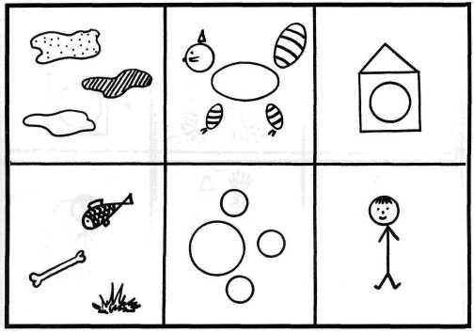
Цвет. (Какого цвета животное?) Части тела. (Назови части его тела.) Будка. (Где оно живет?)
Кость, рыба. (Чем оно питается?) Круги. (Назови его детенышей.)
Человек. (Какую пользу оно приносит человеку?)

СОБАКА
(Примерный рассказ по таблице)
Мою собаку зовут Дуся. Она черного цвета с белой мордой и лапками. У нее есть голова, туловище, лапы и хвост. Дуся живет в конуре. Мы кормим собаку кашей, косточками; даем ей вареные овощи.
У пса и собаки рождаются маленькие щенята.
Собака охраняет дом человека. Дуся своим лаем предупреждает, что к дому подходят незнакомые люди.

РАССКАЗА НА ТЕМУ «ДЕТЕНЫШИ ДОМАШНИХ ЖИВОТНЫХ»
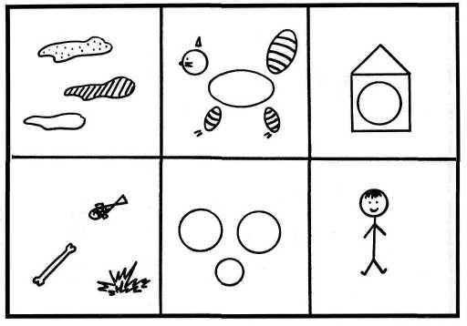
Цвет. (Какого цвета животное?) Части тела. (Назови части его тела.) Конура. (Где живет детеныш?) Кость, рыба. (Чем он питается?) Круги. (Детеныш и родители.)
Человек. (Как человек заботится о нем?)

КОТЕНОК
(Примерный рассказ по таблице)
Мне подарили маленького котенка. Он рыжего цвета. У него есть маленькие лапки, тельце, головка, короткий хвостик. Котенок живет у нас дома в старой пуховой шапке. Он уже лакает молоко, ест мясо и рыбу.
Папу котенка называют кот, а маму — кошка.
Коты очень умные животные, они охотятся на крыс и мышей.

РАССКАЗА НА ТЕМУ «ЗИМА»
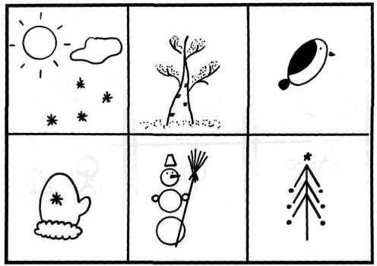
Снег. (Погода.) Дерево. (Иней.)
Птица. (Зимующие птицы.) Варежка. (Зимняя одежда.) Снеговик. (Игры детей.) Елка. (Зимние праздники.)

ЗИМА
(Примерный рассказ по таблице)
Зима — самое холодное время года. Зимой бывает мороз, часто идет снег, метут метели. Речки замерзают и покрываются льдом. На деревьях лежит иней. Прилетают самые красивые из зимующих птиц — снегири. Люди надевают теплую зимнюю одежду: меховые шапки, шубы, шерстяные варежки и шарфы, сапожки и ботинки.
Все дети очень любят зиму. В это время года можно играть в снежки, лепить снеговиков, кататься на санках, коньках и лыжах. А еще зимой бывает самый лучший праздник — Новый год.

РАССКАЗА НА ТЕМУ «ЗИМУЮЩИЕ ПТИЦЫ»
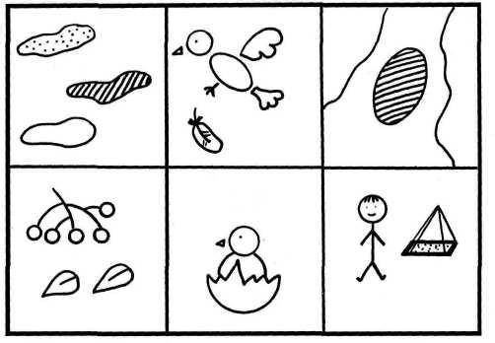
Цвет. (Какого цвета оперенье птицы?) Части. (Назови части ее тела.)
Дупло. (Где она обитает?)
Ягоды, семена. (Чем птица питается?) Птенец. (Назови ее птенца.)
Человек, кормушка. (Как люди помогают птицам зимой?)

СНЕГИРЬ
(Примерный рассказ по таблице)
Снегирь — очень красивая птица. У него серое туловище, черная головка и крылья, а грудка розово-красная. Когда птицы сидят на ветках деревьев, то они похожи на зимние яблоки. У снегиря есть туловище, головка, крылья, хвостик, лапки.
Птицы живут в лесу, а зимой, когда становится голодно, прилетают в город. В лесу они могут клевать семена растений. Я видела, как снегири клевали семечки из коробочек на кустах сирени. Птенцы у них называются снегирята.
Зимой люди делают кормушки и насыпают в них семечки и хлебные крошки, чтобы помочь птицам пережить голодное время.

РАССКАЗА НА ТЕМУ «ДИКИЕ ЖИВОТНЫЕ»
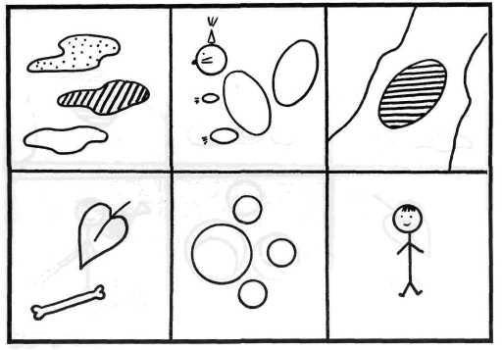
Цвет. (Какого цвета животное?) Части тела. (Назови части его тела.) Дупло. (Где оно живет?)
Кость, лист. (Чем оно питается?) Круги. (Назови его детенышей.) Человек. (Загем человеку животные?)

БЕЛКА
(Примерный рассказ по таблице)
В лесу живет белочка. Она ярко-рыжего цвета. У белки есть головка, туловище, уши, лапы, очень пушистый хвост. Животное живет в дупле на дереве. Она питается грибами, орехами, ягодами, семенами шишек. Ее детенышей называют бельчата.
Из меха белки люди шьют теплые шапки, варежки и шубки, а еще делают мягкие беличьи кисти для рисования.

РАССКАЗА НА ТЕМУ «ДЕТЕНЫШИ ДИКИХ ЖИВОТНЫХ»
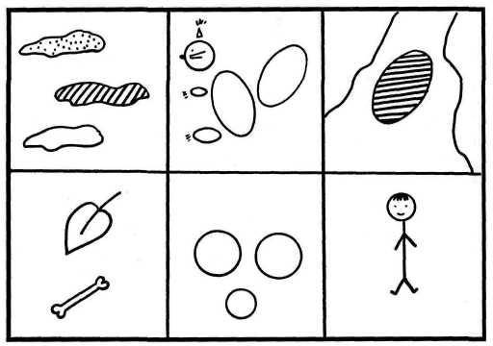
Цвет. (Какого цвета детеныш животного?) Части тела. (Назови ласково части его тела.) Дупло. (Где живет детеныш?)
Кость, лист. (Чем он питается?)
Три круга. (Назови членов семьи животного.) Человек. (Как человек заботится о них?)

ЛИСЕНОК
(Примерный рассказ по таблице)
Лисенок ярко-рыжего цвета. У него маленькая головка, лапки, тельце, пушистый хвостик. Животное рождается в норе, которую вырыла себе мама — лиса. Сначала он питается молоком матери, а потом начинает есть дичь, которую принесет папа — лис. Маленькие лисята очень веселые и забавные.
Человек должен заботиться о лесных жителях.

РАССКАЗА НА ТЕМУ «ЖИВОТНЫЕ СЕВЕРА»
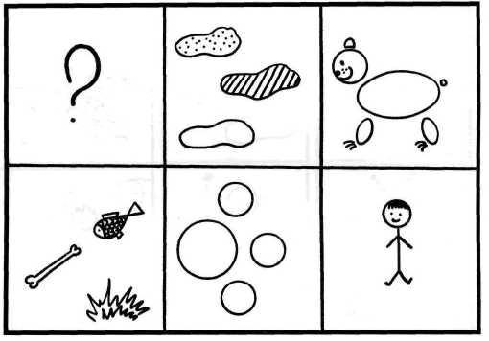
Знак вопроса. (Назови животное.) Цвет. (Какого оно цвета?)
Части тела. (Назови части его тела.) Пища. (Чем оно питается?)
Круги. (Назови его детеныша.)
Человек. (Как человек охраняет этих животных?)

ТЮЛЕНИ
(Примерный рассказ по таблице)
Я расскажу про тюленей. Они живут в водах Северного Ледовитого океана.
Тюлени серого цвета с темными пятнышками. Таких тюленей называют мраморными. У тюленей есть голова, туловище, а вместо лап у них ласты. Тюлени охотятся на рыбу. Детеныши — тюленята или бельки.
Раньше люди охотились на тюленей из-за их шкур. Теперь охота на тюленей запрещена.

РАССКАЗА НА ТЕМУ «ЖИВОТНЫЕ АФРИКИ»
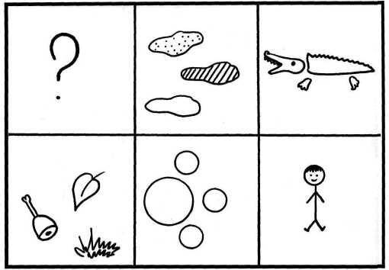
Знак вопроса. (Назови животное.) Цвет. (Какого оно цвета?)
Части тела. (Назови части его тела.) Пища. (Чем оно питается?)
Круги. (Назови его детеныша.)
Человек. (Как человек охраняет и как использует этих животных?)

ЛЕВ
(Примерный рассказ по таблице)
Самое красивое животное Африки — лев. У животного короткая желтоватая шерсть и коричневая длинная грива (у самцов). У льва крупная голова, мощные лапы, туловище и хвост с кисточкой. Это — хищные животные. Львицы охотятся на антилоп, зебр и других животных саванны. У льва и львицы рождаются маленькие львята.
Раньше львов истребляли во время охоты — сафари. Теперь охота на этих крупных хищников запрещена.

РАССКАЗА НА ТЕМУ «КОСМОС»
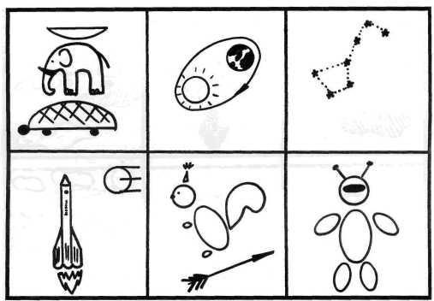
Слон, черепаха. (Представления древних людей о Земле.) Наша Солнечная система. (Как устроена Солнечная система?) Созвездия. (Назови созвездия.)
Ракета, спутник. (Полет в космос.)
Белка, стрела. (Назови собак-космонавтов.) Космонавт. (Первый космонавт — Юрий Гагарин.)

КОСМОС
(Примерный рассказ по таблице)
Раньше люди думали, что Земля плоская, как тарелка, покоится на слонах, а слоны стоят на гигантской черепахе. Теперь мы знаем, что наша планета вращается вокруг Солнца, а в Солнечной системе девять планет. Нас окружают в бесконечном космосе другие вселенные и галактики. На небе видны созвездия, я могу найти Большую Медведицу и Малую Медведицу. Человек всегда мечтал полететь к звездам. Сначала на ракете в космос отправились собаки-испытатели Белка и Стрелка.
Первым человеком, который полетел в космос, стал космонавт Юрий Гагарин.

РАССКАЗА НА ТЕМУ «ТРАНСПОРТ»
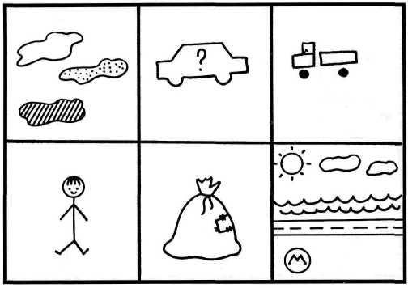
Цвет. (Какого цвета транспорт?)
Контур, знак вопроса. (Из какого материала он сделан?) Части машины. (Назови детали транспорта.)
Человек. (Пассажирский транспорт.) Мешок. (Грузовой транспорт.)
Небо, дорога, вода, буква «М». (Воздушный, водный, наземный, подземный.)

САМОЛЕТ
(Примерный рассказ по таблице)
Самолет белого цвета с синей надписью «Пулково» на борту. Он сделан из легкого, но прочного металла. Колеса у него резиновые, сиденья кожаные, иллюминаторы стеклянные. У самолета есть крылья, основная часть, в которой находятся салон и кабина пилота, хвост и шасси. Самолет может перевозить пассажиров, а может быть грузовым. Самолет — это воздушный транспорт.
Я очень люблю летать, а когда вырасту, буду пилотом или штурманом.

РАССКАЗА НА ТЕМУ «ИНСТРУМЕНТЫ»
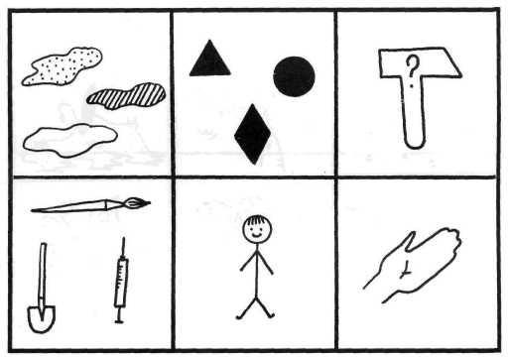
Цвет. (Какого цвета инструмент) Форма. (Какой он формы?)
Контур, знак вопроса. (Из какого материала сделан инструмент?) Шприц, кисть, лопата. (Назови другие инструменты.)
Человек. (Назови профессию человека, который работает этим инструментом.) Рука. (Как работают этим инструментом?)

МОЛОТОК
(Примерный рассказ по таблице)
Рукоятка молотка коричневого цвета, а боек — стального. Боек сделан из твердого металла, а рукоятка березовая.
Молоток нужен плотнику. Пила, рубанок, стамеска — это тоже инструменты плотника. Молотком забивают гвозди.

РАССКАЗА НА ТЕМУ «ВЕСНА»
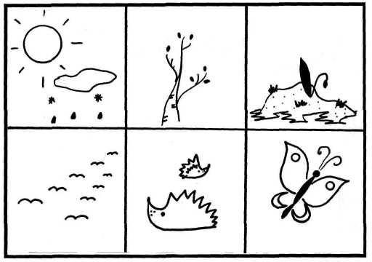
Солнце, дождь. (Погода весной.) Береза. (Появление первых почек.)
Проталинка. (Первоцветы на проталинах.) Стая. (Перелетные птицы.)
Ежи. (Пробуждение животных от спячки.) Бабочка. (Появление насекомых.)

ВЕСНА
(Примерный рассказ по таблице)
Наступает весна. Солнышко светит ярче, «заплакали» сосульки с крыш. Снег тает, и на первых проталинах появляются подснежники. Перелетные птицы стаями возвращаются из теплых стран. Они вьют гнезда и выводят птенцов. Животные побуждаются от зимней спячки.
Появляются первые насекомые.

РАССКАЗА НА ТЕМУ «НАСЕКОМЫЕ»
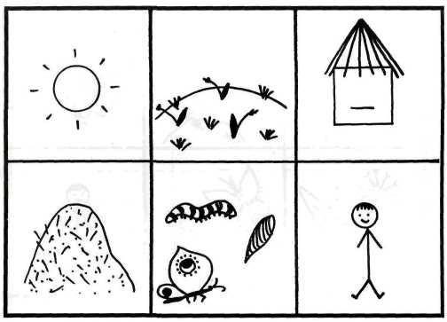
Солнце. (Времена года: весна и лето.) Луг. (Насекомые на лугу.)
Улей. (Пчелы.) Муравейник. (Муравьи.)
Бабочка. (Стадии развития бабочки.)
Человек. (Какую пользу приносят насекомые?)

НАСЕКОМЫЕ
(Примерный рассказ по таблице)
Наступает весна. В лесах, полях, лугах просыпается множество различных насекомых. В ульях на пасеке гудят и трудятся, собирая мед, пчелы. В лесу юркие муравьи поддерживают порядок в огромном муравейнике. Гусеница превращается в куколку, а из куколки появляется на свет прекрасная бабочка.
Насекомые необходимы в природе: ими питаются птицы и животные, они опыляют цветы. А у пчел человек берет вкусный, ароматный мед.

РАССКАЗА НА ТЕМУ «РАСТЕНИЯ ЛУГА»
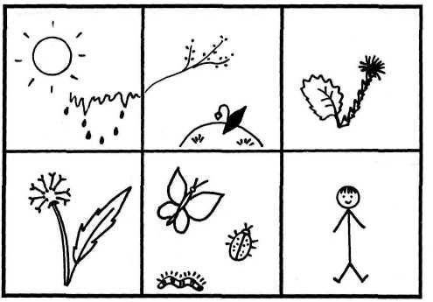
Солнце, сосульки. (Весна.) Подснежник. (Проталина.) Мать-и-мачеха. (Первые цветы.)
Одуванчик. (Расскажи про одуванчик.) Бабочка, жук. (Насекомые луга.)
Человек. (Как человек охраняет первоцветы?)

РАСТЕНИЯ ЛУГА
(Примерный рассказ по таблице)
Наступила весна. Солнышко пригревает землю все сильнее. Снег начал таять, и появились проталины.
И вот уже на голой земле появились первые цветы мать-и-мачехи, у них пока еще нет листьев, но зато распустились ярко-желтые лепестки. Не отстают от них и одуванчики. За лето они успевают несколько раз прорасти, зацвести и разбросать вокруг семена на белых парашютах. Просыпаются юркие муравьи, жуки и разноцветные бабочки. Луг наполняется гудением пчел.
К сожалению, многие растения луга находятся на грани исчезновения, поэтому человек должен любоваться цветами, а не рвать их.

